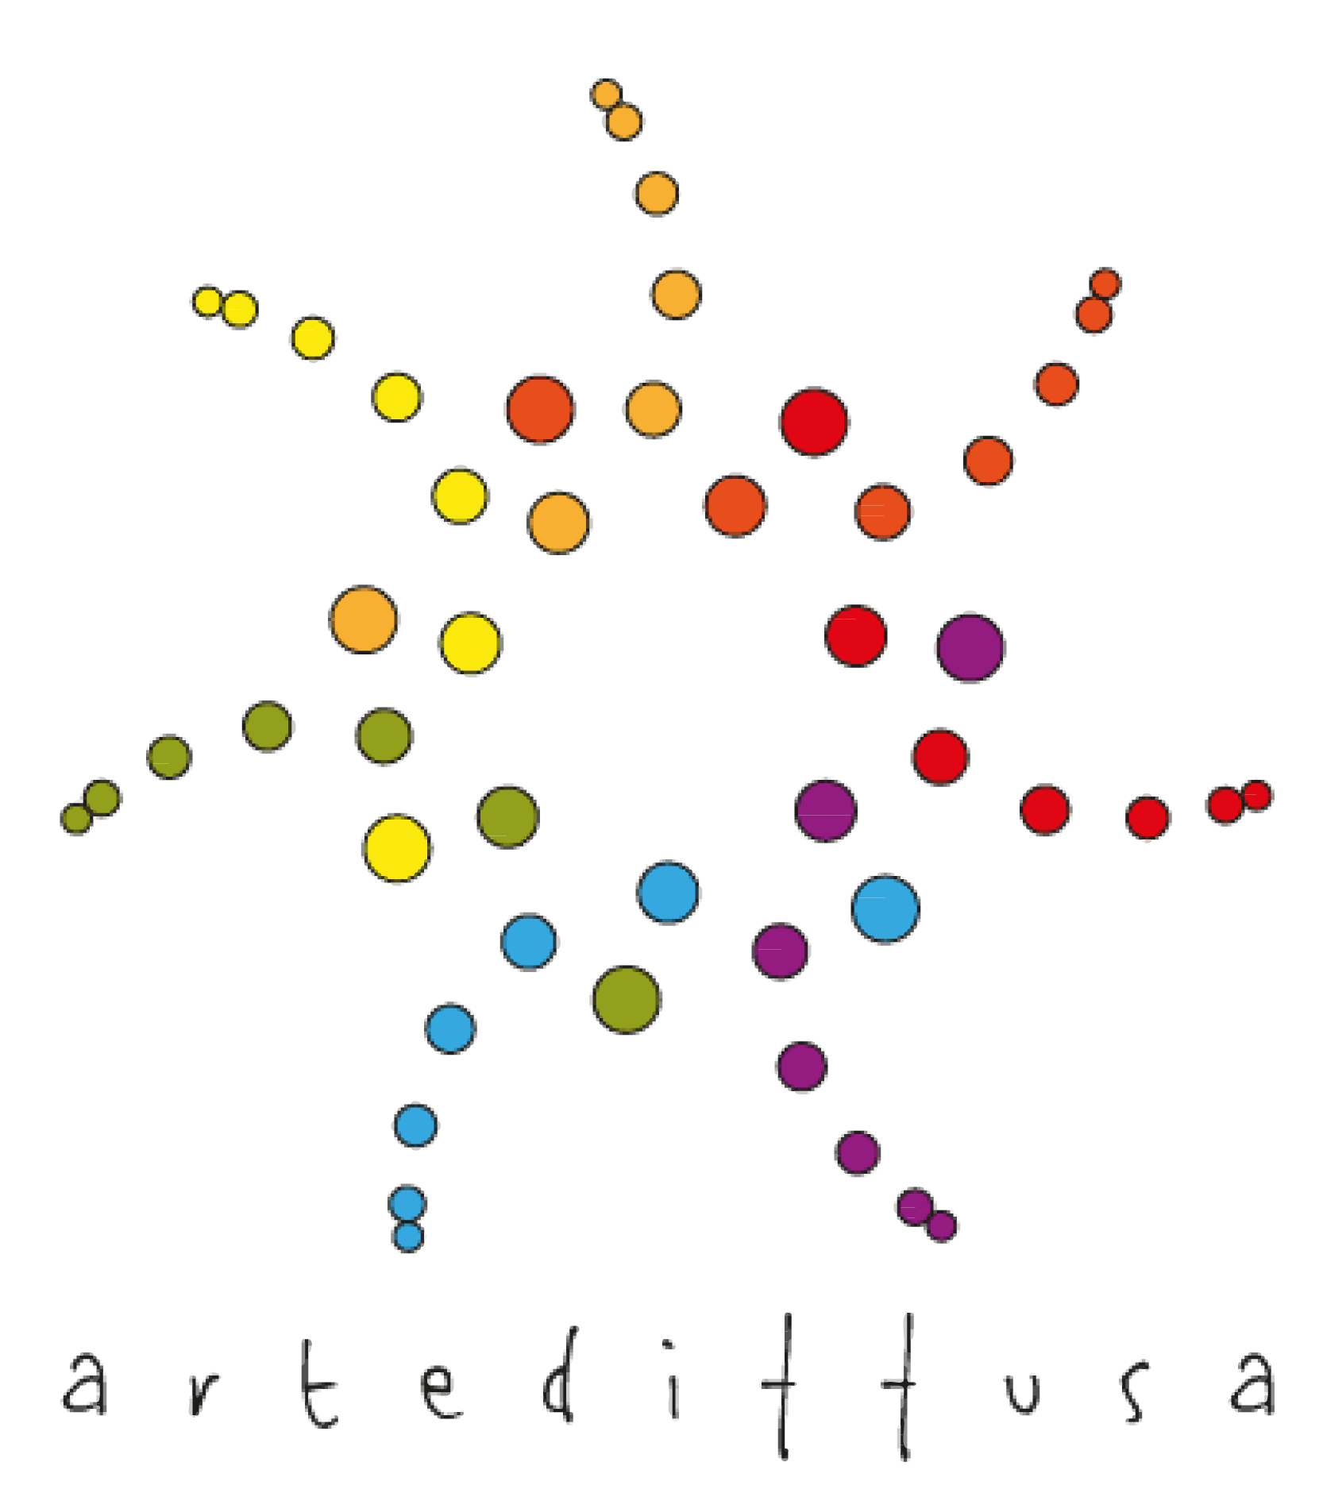
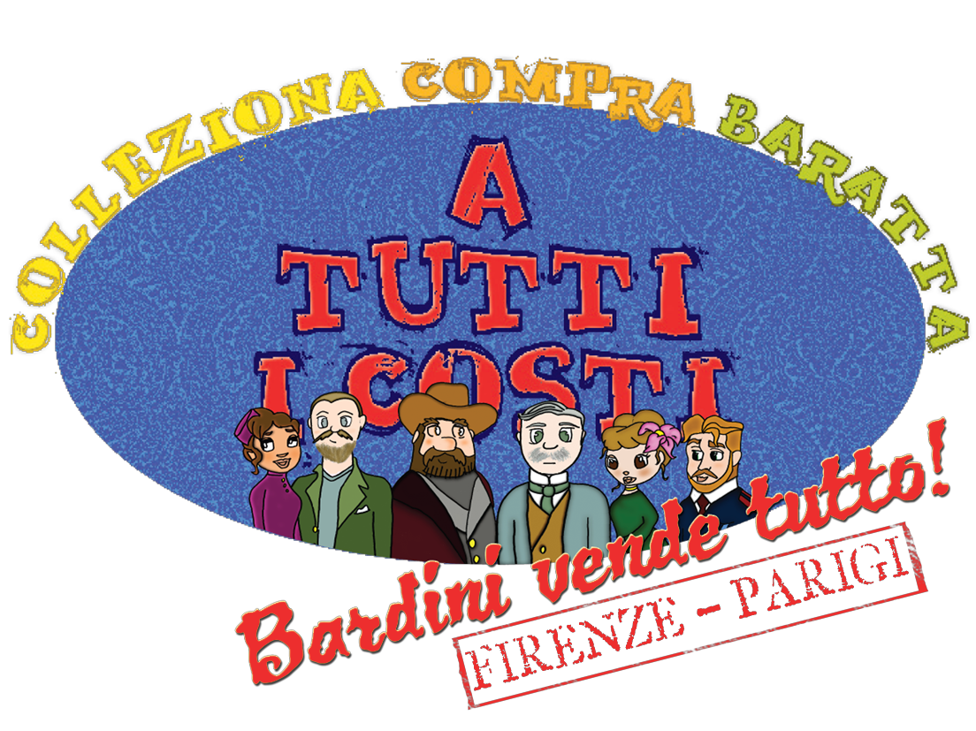

Realizzazione a cura di: Associazione culturale Artediffusa

Firenze, 27 agosto 2013

COMUNICATO

Bardini vende tutto! Attività per famiglie a Villa Bardini

Il progetto
In occasione della mostra “Firenze- Parigi andata e ritorno” allestita presso Villa Bardini l’Associazione culturale Artediffusa organizza incontri-gioco per far conoscere, a grandi e piccini, l’attività del grande antiquario Stefano Bardini e la grande collezione d’arte dei coniugi francesi Edouard André e Nélie Jacquemart.
Il gioco sarà ambientato nel 1893, anno in cui Stefano Bardini, deciderà di indire una grande vendita del suo patrimonio.
Appresa la notizia, i coniugi Jacquemart- André chiederanno al grande antiquario, loro amico, di porre in vendita anche alcuni capolavori italiani della loro collezione di Boulevard Haussmann che, per l’occasione Bardini esporrà presso la sua Villa fiorentina.
Ricca occasione per collezionisti di fama mondiale per acquistare alcune fra le opere più importanti del Rinascimento fiorentino!
Vestire i panni dei grandi collezionisti e antiquari del tempo, tra i quali Wilhelm Bode, Isabella Stewart Gardner e i coniugi Jacquemart- André, sarà un’esperienza entusiasmante che permetterà, attraverso le logiche dell’acquisto, dell’asta e del baratto, di conoscere le opere di Stefano Bardini e della Collezione Jacquemart- André, comprendendone il valore e l’antichità, divertendosi.
Una sfida collezionistica che si concluderà con la proclamazione del “Connaisseur d’excellence” del giorno e la visita alle opere in mostra, “acquistate” durante il gioco.

Le date
Tutte le domeniche dal 15 settembre al 22 dicembre con orario 10-12.

presso
Villa Bardini
Costa San Giorgio 2, Firenze.

Gli incontri
Gli incontri, di 2h ciascuno, si svolgeranno sotto la supervisione del personale dell’Associazione e saranno costituiti dall’incontro-gioco e dalla visita alla Mostra “Firenze- Parigi andata e ritorno”.
Non è necessaria la prenotazione. La partecipazione è consentita fino ad esaurimento dei posti disponibili.
La partecipazione al laboratorio è gratuita per i ragazzi possessori del biglietto speciale di ingresso di € 4.00. Anche gli accompagnatori usufruiranno della medesima riduzione.

